

Documentos soporte

**Breve descripción:**

En este componente formativo se abordarán los temas relacionados con el documento soporte, el registro de normas y los propósitos para elaborar los documentos para los soportes contables.

**Diciembre 2023**

Tabla de contenido

Introducción 1

1. Documentos soporte 2

2. Características de la documentación 4

3. Propósito de la documentación. 10

4. Normas de elaboración de la documentación. 12

Síntesis 16

Glosario 17

Material complementario 18

Referencias bibliográficas 19

Créditos 20

Introducción

Estimado aprendiz, a través del siguiente video se podrán conocer los aspectos relevantes que tratará este componente:

1. Documento soporte

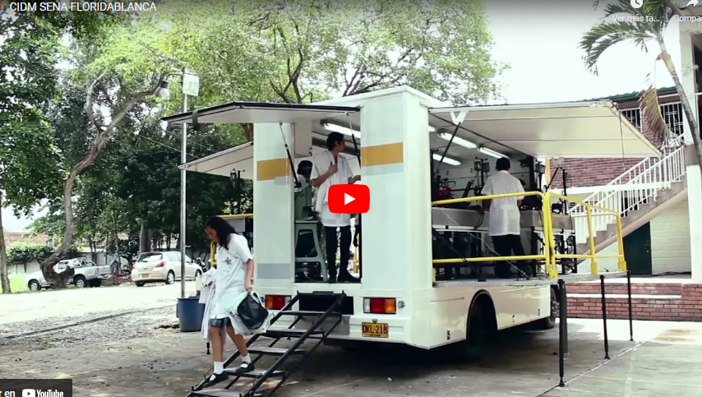

**Enlace de reproducción del video**

|  |
| --- |
| **Síntesis del video: Documento soporte** |
| La gestión contable dentro de las organizaciones deportivas, permite mantener el **orden financiero y tributario**, de los movimientos económicos efectuados.  Existen diversos mecanismos que permiten realizar los reportes e informes requeridos; en este componente se abordarán diferentes tipos de documentos que se requieren para elaborar los informes contables como: documentos soporte, documentos contables y no contables, propósito y características documentales. |

# Documentos soporte

Es el documento que se utiliza para acreditar una compra de un bien o servicio, el cual debe generar el comprador en sus transacciones con sus proveedores que no estén obligados a expedir factura. Al realizarse transacciones con sujetos no obligados a expedir factura, el documento soporte se convierte en la evidencia de dicha transacción, este documento es una aceptación fiscal de costos, deducciones o impuestos descontables. Es obligación de las personas o empresas obligadas a expedir facturas, o generar un documento soporte cuando hacen un pago o una compra a una persona que no está obligada a expedir factura, lo anterior de acuerdo con el artículo 1.6.1.4.12 del decreto 1625 de 2016. Es importante tener en cuenta que el soporte ideal, para los costos o gastos, es la factura.

El [artículo 1, del Decreto 358 de 2020](https://actualicese.com/decreto-358-de-05-03-2020/), sustituyó al artículo 1.6.1.4.12 del Decreto Único Reglamentario en Materia Tributaria (DUT 1625 de 2016), por el cual se dan las orientaciones con respecto al documento soporte para las adquisiciones efectuadas a sujetos no obligados a expedir factura de venta y formalizar la cuenta de cobro.

Teniendo en cuenta el artículo 1.6.1.4.12 del decreto 1625 de 2016, los requisitos del documento soporte para los sujetos no obligados a facturar son:

**Requisitos documentos soporte**

* Estar denominado expresamente como documento soporte en adquisiciones efectuadas a no obligados a facturar
* Tener la fecha de la operación que debe corresponder a la fecha de generación del documento.
* Contener los apellidos y nombre o razón social y Número de Identificación Tributaria (NIT) del vendedor o de quien presta el servicio
* Contener los apellidos y nombre o razón social y Número de Identificación Tri­butaria (NIT) del adquiriente de los bienes o servicios.
* Llevar el número que corresponda a un sistema de numeración consecutiva de documento soporte incluyendo el número, rango y vigencia autorizado por la Unidad Administrativa Especial Dirección de Impuestos y Aduanas Nacionales (DIAN).
* Tener la descripción específica del bien o del servicio prestado.
* Detallar el valor total de la operación.

Además de los requisitos mencionados se deben cumplir las siguientes exigencias:

1. Incluir la firma del emisor de los documentos soporte al momento de la generación.
2. Utilizar el formato electrónico establecido por la DIAN.

Adicionalmente, a estas consideraciones, es importante tener en cuenta, las diferencias entre los documentos de soporte electrónico y los de soporte para no residentes en Colombia:

* **Documento soporte electrónico**

Los contribuyentes que efectúan factura electrónica también deben generar el documento soporte de manera electrónica, para las operaciones con personas no obligadas a facturar. Este documento soporte, debe contener una numeración consecutiva, la cual, debe estar autorizada por la DIAN, lo anterior de acuerdo al artículo 38 de la resolución de la DIAN número 042 del 5 de mayo de 2020.

* **Documento soporte para no residentes en Colombia**

El documento soporte, será válido en contratos celebrados con personas u otras entidades no residentes en Colombia, cumpliendo con los requisitos descritos en el artículo 38 de la resolución de la DIAN número 042 del 5 de mayo de 2020.

# Características de la documentación

Los documentos contables son los archivos que sirven para registrar todas las actividades comerciales de una organización, son la base para registrar las actividades en sí, y sirven como prueba o comprobante de los movimientos y contabilización financiera. Sirven de base para los registros obligatorios y la actividad contable, contienen los movimientos financieros de la empresa, los cuales se utilizan para el cálculo de las operaciones, estos documentos deben mantenerse en plena integridad y son auditados por distintos organismos gubernamentales, como la Dirección de Impuestos y Aduanas Nacionales (DIAN), quien se encarga de realizar el control fiscal.

Los documentos cuentan con varias características, entre las principales, se encuentran:

1. Son el respaldo de las transacciones financieras de la organización.
2. Contribuyen con el cálculo de las operaciones realizadas.
3. Soportan los movimientos de bienes.
4. Respaldan la información financiera.
5. Sirven como medida de control interna y externa.

A continuación, se podrán visualizar los documentos contables y no contables, con sus respectivas características:

Diiagrama Documentos
Documentos contables
Internos
Facturas de venta
Recibos de caja
Vales 
Comprobantes de egreso
Presupuesto
Notas débito
Notas crédito
Documentos equivalentes
Externos
Facturas de compra 
Recibos de pago
Comprobantes de devolución
Letras de cambio
Desprendibles de consignaciones 
Cheques
Documentos no contables
Cotizaciones
Remisiones
Órdenes de Pedido
Órdenes de Compra
Órdenes e Entrega
Remesas
Hojas de Vida
Solicitudes



Los documentos contables son la base para registrar las actividades económicas de una empresa, y sirven como comprobante de los movimientos y contabilizaciones financieras; las cuales se pueden auditar de manera interna y externa, e incluso puede ser requerido por la administración de impuestos. Estos documentos se archivan en orden cronológico, manteniendo la pulcritud del documento (sin tachones o enmendaduras), con cierre por mes o por trimestre; por lo general los registros contables se realizan, en función a la fecha de emisión, de ahí la importancia de mantener un buen archivo de la documentación. En Colombia, los soportes contables se deben guardar por cinco años.

Los documentos contables se pueden dividir por categorías según el uso que tengan los mismos, los cuales se pueden dividir en dos tipos, documentos internos y documentos externos.

**Los documentos Internos**, son los que la empresa elabora para su propio uso o para redimirlos a un tercero, todo documento que sea emitido por la empresa se encuentra dentro de esta categoría, como se puede ver a continuación:

* **Factura de venta:** documento comercial que se utiliza para registrar una venta, o un servicio, este es un comprobante de la operación realizada de forma legal.
* **Recibo de caja:** soporte contable en el cual constan los ingresos en efectivo, cheque y otras formas de recaudo; el original se entrega al cliente y la copia se archiva.
* **Vale:** documento crédito, que se expide como promesa de pago, por el cual el deudor se compromete a pagar, en una fecha determinada, en el mismo documento.
* **Comprobantes de egreso:** documentos que respaldan la salida de la empresa; permite registrar pagos o abonos de diferentes obligaciones, este es el comprobante de dicha transacción económica
* **Presupuesto:** herramienta de planificación que presenta en términos cuantitativos, las actividades que se van a realizar en futuro en la empresa; es la estimación del costo necesario para llevar a cabo un proyecto.
* **Nota débito:** comprobante que la empresa envía a su cliente, en la que notifica haber cargado o debitado en su cuenta, por un concepto determinado que se explica en la nota.
* **Nota crédito:** comprobante que la empresa entrega a su cliente, para acreditar la devolución de un valor y concepto determinado, los cuales irán en la nota.
* **Documentos equivalentes:** documentos que reemplazan la factura, en las obligaciones comerciales, con las personas que no están obligadas a expedir facturas.
* **Cheque:** documento mercantil aceptado como medio de pago, firmado por el propietario de una cuenta bancaria, que habilita al que lo recibe a disponer una cantidad determinada de dinero, su principal función es la de emitir un pago sin necesidad de transportar dinero en efectivo.

Así mismo, existen los documentos externos los cuales son comprobantes que recibe la empresa al realizar una transacción económica, por parte de terceros, como se puede ver a continuación:

* **Factura de compra:** documento tributario, realizado por el comprador, cuando el vendedor al ser un particular no tiene la capacidad para generar este documento.
* **Recibos de pago:** documento que se entrega a cualquier comprador, al momento de concretar el pago, por una transacción de compra.
* **Comprobante de devolución:** documento mediante el cual, se registran y detallan las devoluciones por parte de los clientes.
* **Letra de cambio:** documento de cobro, donde se ordena una determinada suma de dinero con una fecha de vencimiento, se utiliza como garantía de pago y también financiera.
* **Desprendible de consignaciones:** comprobante que elaboran los bancos y suministran a sus clientes, para el diligenciamiento al consignar
* **Cheque:** Documento mercantil, aceptado como medio de pago, firmado por el propietario de una cuenta bancaria, que habilita al que lo recibe, a disponer una cantidad determinada de dinero, su principal función es la de emitir un pago sin necesidad de transportar dinero en efectivo.

Los documentos no contables son aquellos que solo ofrecen información de una operación mercantil, entre estos documentos se encuentran:

* **Cotizaciones:** documentos que suministra el vendedor a solicitud del cliente, donde se consigna información de la venta de productos y servicios, con las condiciones bajo las cuales se va a realizar la negociación.
* **Remisiones:** documentos que sirve para acreditar que el receptor de un envío ha recibido el pedido que esperaba.
* **Órden de pedido:** es una solicitud formal de un bien o servicio, en este documento se especifican detalladamente, los artículos o servicios, solicitados.
* **Órden de compra:** documento informativo que se expide al cliente, para el envío de la mercancía.
* **Órden de entrega:** permite certificar la entrega de productos vendidos al cliente.
* **Remesa:** es un documento bancario, para ordenar la liquidación de cobros y pagos de varias operaciones.
* **Hoja de vida:** herramienta utilizada para la selección de personal, a partir de la información que se consigna allí.
* **Solicitud:** información solicitada referente a algo en particular.

# Propósito de la documentación.

La documentación en las organizaciones cuenta la historia a través del tiempo, sus orígenes y el rumbo que toma, para cumplir sus metas y objetivos; los documentos determinan el tipo de organización que es, su estructura jurídica, cómo está organizada, su misión y su visión. Mantienen el cumplimiento de las normativas que se aplican según sea la necesidad, por ejemplo: cumplir con la documentación para el funcionamiento, pagos tributarios, registros de transacciones financieras, beneficios estatales.

Entre sus propósitos, el principal es recolectar y disponer los soportes documentales, así como elaborar el registro contable y financiero dentro de la organización, de acuerdo con la normativa interna y externa que la rige. En general permite controlar las operaciones económicas realizadas por la organización.

Todas las organizaciones deben registrar sus operaciones económicas en los libros de contabilidad, y a su vez deben tener soportes documentales de cada una de las transacciones realizadas, estos documentos deben contener una información general como:

* Nombre o razón social de la empresa que lo emite.
* Nombre, número y fecha del comprobante.
* Descripción del contenido del documento.
* Firmas de los responsables de elaborar, revisar, aprobar y contabilizar los comprobantes.

Los documentos comúnmente utilizados incluyen:

* Facturas de compra-venta.
* Recibos.
* Comprobante de depósitos y recibos.
* Recibos de caja.
* Cheques.
* Comprobantes de pago.
* Letras de cambio.

Se debe tener un sistema de documentación contable, cuyo objetivo es establecer los criterios que garanticen la integralidad, la inalterabilidad, la verificación, la seguridad y la conservación de la información financiera de la organización. A través del mismo, se contienen y administran los documentos. Los hechos económicos se registran a través de soportes, comprobantes y libros de contabilidad, cumpliendo con las características de **autenticidad, integralidad y veracidad**; estos documentos pueden ser en papel impreso o digitales, y en los dos casos se debe mantener archivo de ellos.

# Normas de elaboración de la documentación.

La administración del sistema de documentación contable será responsabilidad del representante legal de la empresa, desde allí se regulan todos los aspectos relativos a los documentos contables, los cuales deben corresponder a los soportes, los comprobantes y los libros de contabilidad.

* Soportes de contabilidad
* Comprobantes de contabilidad
* Libros de contabilidad

Muestra texto
•Soportes de contabilidad
•Comprobantes de contabilidad
•Libros de contabilidad


Los libros de contabilidad se clasifican, en libros principales y libros auxiliares.

* **Los libros principales:** son aquellos, donde se consigna la información sobre recursos, obligaciones, ingresos, costos y gastos de una entidad, allí se lleva el resumen de las operaciones durante el periodo contable de la organización. Los libros principales son: **libro diario y libro mayor.**

1. **Libro diario:** en este, se registran cronológicamente los movimientos diarios; se deben identificar como mínimo, la fecha, el código, la denominación de la cuenta, y el movimiento diario, débito y crédito contable.
2. **Libro mayor:** se registra por mes el saldo inicial, el movimiento y el saldo final de las cuentas, en este libro se debe identificar como mínimo: el mes, saldos iniciales, el movimiento débito y crédito y el saldo final de la cuenta.

* **Libros auxiliares:** detallan cronológicamente, los hechos económicos registrados en los comprobantes de contabilidad. En estos libros se deben identificar como mínimo: el periodo, la fecha, la clase y el número del comprobante, la descripción general, el valor, el saldo inicial y el saldo final de la misma.

**Prohibiciones relacionadas con los documentos contables**

En los documentos contables no se puede tachar, mutilar, enmendar, eliminar, alterar las denominaciones o cuantías, ni adicionar información anteriormente establecida en el documento. Si se debe corregir un soporte, la organización debe anular el documento inicial, y solicitar a la otra entidad uno nuevo; cuando los documentos son internos, debe realizarse el procedimiento según políticas de la organización. Para los libros y comprobantes de contabilidad está prohibido alterar el orden cronológico en que ocurren los hechos económicos, al contener errores en los comprobantes de contabilidad se debe emitir un nuevo comprobante, ajustando las partidas afectadas.

Los documentos contables también tienen una conservación, esto es una tenencia frente a los documentos y soportes contables, que tienen como finalidad, la consulta y la verificación financiera; la organización deberá definir los controles internos que garanticen la tenencia, la conservación y la reproducción de la documentación contable. Los soportes, libros y documentos contables, pueden conservarse impresos o en cualquier otro medio electrónico, magnético, óptico o similar, siempre y cuando se garantice:

* Reproducción exacta.
* Accesibilidad para su posterior consulta.
* Que se conserven en el formato que se haya generado.
* Que se conserve toda la información.

Para el caso de documentos impresos, las entidades deberán conservar, de manera ordenada y en pulcritud los soportes, comprobantes y libros de contabilidad, se deberá tener en cuenta las tablas de retención documental establecidas por la entidad.

El término de la conservación de soportes, libros y comprobantes es de 10 años, contados a partir de la fecha del último asiento, según la Ley 962 de 2005 artículo 28.

**El Decreto 2649 de 1993, en su artículo 134,** acerca de la conservación y destrucción de los libros determina que las organizaciones deben conservar debidamente ordenados los libros de contabilidad, actas, registros de aportes, comprobantes de cuentas, los soportes de contabilidad y la correspondencia relacionada.

**La conservación de los documentos, salvo normas especiales, debe realizarse así:**

* 20 años contados desde el cierre de aquellos o último comprobante o documento.
* 10 años cuando se garantice su reproducción por otro medio técnico.
* 5 años ya que el liquidador de las sociedades comerciales debe conservar los libros y papeles por este término.

En el artículo 60 del código de comercio se determina la conservación de los libros y papeles contables desde una reproducción exacta.

Síntesis

En resumen, la "Elaboración de Soportes Contables" es fundamental en la contabilidad de una organización. Los soportes deben tener características como precisión y cumplimiento de normativas. Su propósito es respaldar operaciones financieras, facilitar auditorías y cumplir con obligaciones legales. Esto implica un análisis detallado, la relación adecuada de documentos y su diligenciamiento conforme a las normas contables y fiscales, asegurando la integridad y exactitud de la financiera. A continuación, se presenta un mapa conceptual que resume la información de este proceso.

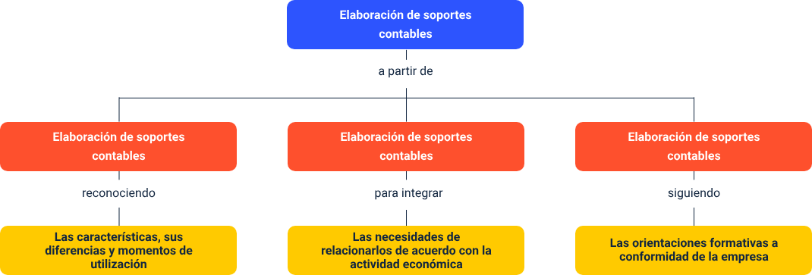

Glosario

**Clasificación:** es una función lógica que forma grupos, series o clases de objetos similares o afines. Los objetos que pertenecen a una clase son afines en el sentido que poseen características esenciales comunes a todos ellos.

**Contabilidad:** parte de las finanzas que estudia las distintas partidas que reflejan los movimientos económicos y financieros de una empresa o entidad.

**Empresa:** entidad en la que intervienen el capital y el trabajo como factores de producción de actividades industriales o mercantiles o para la prestación de servicios.

**Registro mercantil:** es el registro de los comerciantes y sus establecimientos de comercio, así como el depósito de documentos de carácter mercantil más importantes para el comerciante.

**Sociedades comerciales:** es una sociedad que tiene como objetivo la realización de actos de comercio o, en general, una actividad sujeta al derecho mercantil, también se diferencia de una sociedad civil en el hecho de que esta última no contempla en su objeto social actos mercantiles.

Material complementario

|  |  |  |  |
| --- | --- | --- | --- |
| Tema | Referencia | Tipo de material | Enlace del recurso |
| 1. Documentos soporte | Almaraz. A. (s.f.). Curso de contabilidad básica. | Documento | <https://www.tesuva.edu.co/phocadownloadpap/Curso%20de%20contabilidad%20basica%20con%20iva.pdf> |
| 1. Documentos soporte | Actualicese.com (2021). Documento soporte en compras con no obligados a facturar: lo que debes conocer al respecto. | Página web | <https://actualicese.com/documento-soporte-en-compras-con-no-obligados-a-facturar-lo-que-debes-conocer-al-respecto/> |
| 1. Documentos soporte | Ministerio de vivienda. (2021). Instructivo: creación documento soporte en adquisiciones efectuadas a no obligados a facturar. | Instructivo | <https://www.minvivienda.gov.co/sites/default/files/procesos/fra-i-05-instructivo-creacion-documento-soporte-en-adquisiciones-efectuadas-a-no-obligados-a-facturar-1.0.pdf> |
| 4. Normas de elaboración de la documentación | Actualicese.com (2018). Normas relacionadas con libros y soportes contables continúan vigentes. | Página web | <https://actualicese.com/normas-relacionadas-con-libros-y-soportes-contables-continuan-vigentes/> |

Referencias bibliográficas

Ayala, S., Fino, G. (2015). Contabilidad Básica General: un enfoque administrativo y de control interno, Libro I. Corporación Universitaria Republicana.

Contaduría General de la Nación, Ministerio de Hacienda. (2018). Norma de Proceso Contable y Sistema Documental Contables.

DIAN, Ministerio de Hacienda. (2020). Documento Soporte, en adquisiciones efectuados a sujetos no obligados a expedir factura de venta o documento equivalente.

Gómez, G. (2001). Los soportes contables.

<https://www.gestiopolis.com/soportes-contables/>

Créditos

| Nombre | Cargo | Regional y Centro de Formación |
| --- | --- | --- |
| Claudia Patricia Aristizábal | Líder del Ecosistema | Dirección General |
| Liliana Victoria Morales Gualdrón | Responsable de línea de producción | Regional Distrito Capital - Centro de Gestión De Mercados, Logística y Tecnologías de la Información |
| Tatiana Cristina Vargas Ossa | Instructora | Regional Antioquia, Centro de servicios de Salud |
| Camilo Andrés Aramburo Parra | Profesional experto temático | Regional Antioquia, Centro de servicios de Salud |
| Paola Andrea Quintero Aguilar | Diseñadora instruccional | Regional Bogotá, Centro de Gestión Industrial. |
| Carolina Coca Salazar | Revisora Metodológica y Pedagógica | Regional Distrito Capital- Centro de Diseño y Metrología |
| Jhon Jairo Rodríguez Pérez | Corrector de estilo | Regional Distrito Capital- Centro de Diseño y Metrología |
| Gloria Lida Alzate Suarez | Adecuador Instruccional | Regional Distrito Capital - Centro de gestión de mercados, Logística y Tecnologías de la información |
| Alix Cecilia Chinchilla Rueda | Asesor Metodológico | Regional Distrito Capital - Centro de gestión de mercados, Logística y Tecnologías de la información |
| Antonio Vecino Valero | Diseñador web | Regional Distrito Capital - Centro de Gestión De Mercados, Logística y Tecnologías de la Información |
| Diego Fernando Velasco Güiza | Desarrollador Fullstack | Regional Distrito Capital - Centro de Gestión De Mercados, Logística y Tecnologías de la Información |
| Nombre_responsable | Animador y Producción audiovisual | Regional Distrito Capital - Centro de Gestión De Mercados, Logística y Tecnologías de la Información |
| Carolina Coca Salazar | Evaluación de contenidos inclusivos y accesibles | Regional Distrito Capital - Centro de Gestión de Mercados, Logística y Tecnologías de la Información |
| Lina Marcela Pérez Manchego | Validación de recursos educativos digitales | Regional Distrito Capital - Centro de Gestión de Mercados, Logística y Tecnologías de la Información |
| Leyson Fabián Castaño Pérez | Validación de recursos educativos digitales | Regional Distrito Capital - Centro de Gestión de Mercados, Logística y Tecnologías de la Información |